ТҮЙІНДЕМЕ
Сапарқызы Назерке

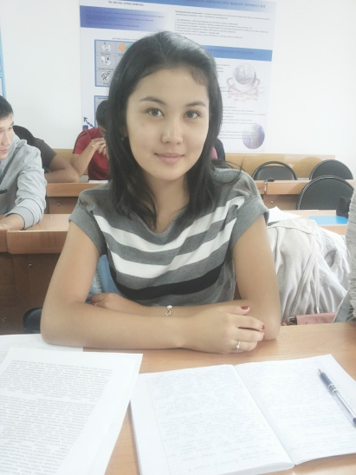 | Жеке ақпарат
 | Қала: | Қарағанды
 | Мекен-жайы: | Ерубаева 50/58
 | Туылған күні: | 11.06.1995 жыл
 | Жынысы: | Әйел
 | Отбасы жағдайы. | Тұрмыста емес
 | Байланыс ақпараты: | 87474537026,  e-mail: naz11_95@bk.ru

Мақсаты:
- Алынған теориялық білімдерін практикада бекіту,педагогика саласында перспективалы қызмет атқару.

Жұмыс тәжірибесі:
Жоқ

Білімі:
Негізгі:
 | Оқу орны: | Қарағанды Мемлекеттік Техникалық Университеті
 | Оқу мерзімі: | 2012-2016 жж.
 | Диплом: | «Кәсіптк оқыту» бакалавр

Шет тілдерді игеру деңгейі және басқа да дағдылары:
 | Шет тілдерді игеруі: | қазақ тілі –ана тілі, орыс тілі -еркін, ағылшын тілі – сөздікпен.
 | Қосымша: | ДК – тәжірибелі қолданушы, БҚ, Microsoft Office, Internet және т.б.

Қосымша ақпарат:
 | Жұмыс шарттары: | Толық/жартылай жұмыспен қамтылу, іс-сапарлар қарастырылады.
 | Іскерлік сапалары: | Шешім қабылдауға деген қабілеті, өзіне және қоршаған ортаға деген талап, қызметті ұйымдастыруға деген бейімділік, жаңашылдыққа ұмтылыс.
 | Жеке сапалары: | - жауапкершілік, орындаушылық, коммуникабельділік, берілген тапсырмаларды уақытылы орындау, ұйымдастырушылық қабілеті, ұжымда жұмыс істеу қабілеті, адамдармен тез тіл табыса алу, тез арада шешім қабылдай алу қабілеті. Салауатты өмір салтын ұстану.
 | Хобби: | әуен тыңдау, кітап оқу,билеу, қолөнер ісімен айналысу .

